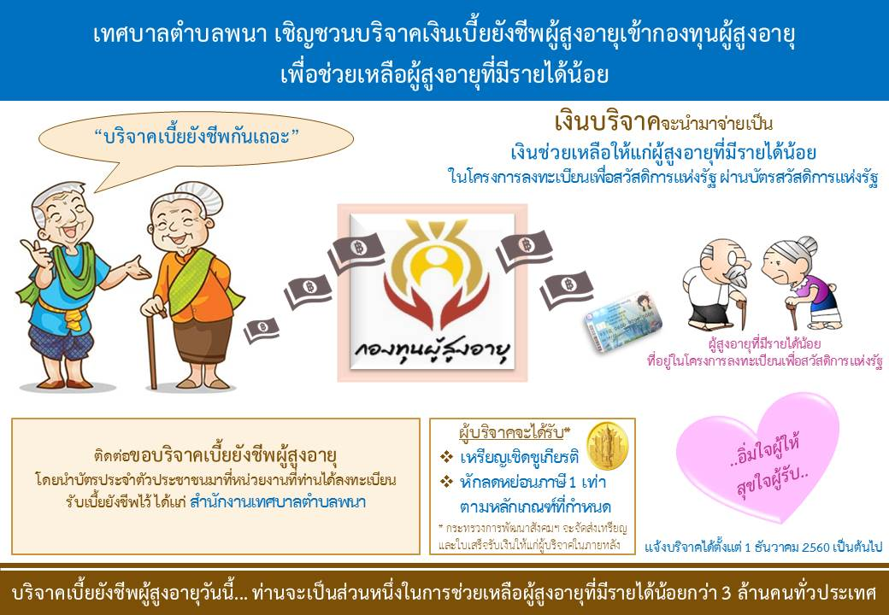
องค์การบริหารส่วนตำบลกะลาเส เชิญชวนบริจาคเงินเบี้ยยังชีพผู้สูงอายุเข้ากองทุนผู้สูงอายุ
เพื่อช่วยเหลือผู้สูงอายุที่มีรายได้น้อย

